結婚式場業

婚姻数の減少や結婚式を挙げない層が増えていることから市場規模は縮小している。これまで需要の底上げに貢献してきたハウスウエディングも、業界内でのシェア拡大に伴い、成長が落ち着いてきた感がある。
需要が伸びないなか、事業者間の競争は激しくなっている。現状ではホテルやハウスウエディングなど業態に関わらず、移り変わりの早い市場ニーズに応じた独自の施設やサービスを提供し好調を維持する事業者とそれ以外の事業者での二極化が進みつつある。
業界の概要
結婚式場業は、主として挙式、披露宴の挙行など婚礼のための施設・サービスを提供する事業所を指す。事業形態は、ホテル・旅館、結婚式場（主業）、共済・基金等の施設、地方公共団体からの管理運営委託施設などからなるが、近年は、ハウスウエディング（ ゲストハウス） と呼ばれる新たな形態が躍進している。ハウスウエディングとは、邸宅風挙式のことであり、洋館など一軒家を貸し切った挙式や披露宴の形態である。披露宴の実施会場別のシェアでは、一般の結婚式会場35.4％、ホテル27.9％に、新形態であるハウスウエディングが20.9％と存在感を高めている（株式会社リクルート『ゼクシィ関西結婚トレンド調査 2014年度版』）。
大阪の地位
平成24年における大阪府内の結婚式場は81事業所で、従業者数は2,882人であり、全国に占める割合は、それぞれ5.8％、5.7％である。21年との比較では、大阪の事業所数は19.1％増、従業者数は12.1％増と、全国で事業所、従業者数が減少するなか、大阪では増加しており、全国シェアはそれぞれ1.1ポイント増、0.9ポイント増となっている。都道府県別では事業所数、従業者数ともに、東京、愛知に次ぐ３位である。
需要は減少
近年、挙式・披露宴の需要は減少している。全国の売上高推移をみると、20年の2,062億円をピークに毎年減少しており、26年では1,508億円となっており、同様に取扱件数も18年の75,493件をピークに26年は49,166件にまで減少している。こうした需要減少の要因としては、人口減少、少子化に加え、未婚化、晩婚化による婚姻数の減少があげられる。厚生労働省の人口動態統計によると25年の婚姻数は全国660,613組、大阪府48,596組であったが、15年のそれぞれ740,191組、54,207組から、それぞれ10.8％減、10.4％減となっている。これに加え、最近では結婚式や披露宴を行わない「ナシ婚」や、参加者を絞り込む「少人数結婚式」が増えていることも大きな要因と考えられている。
業種別景気動向調査 平成27年（2015）年７～９月期
こうしたなか新業態としてシェアを伸ばしてきたハウスウエディングでは、従来にない個性的なサービスなどを提供することで新たな需要を開拓し、これまで市場規模縮小の流れに歯止めをかけてきた。しかしここにきてハウスウエディングにおいても、成長が落ち着きをみせており、需要の押し上げ効果は薄まっている。
このほか、少人数化のトレンドを受け、海外ウエディングのニーズが増加しており、そうした需要を獲得し売上高を伸ばしている事業者もある。
受注価格は横ばい
需要全体が減少傾向にあるなかで、挙式・披露宴の１件あたりの平均価格は、全国、大阪ともに300万円超で、一定の水準を維持している。
近年は、市場ニーズの個性化が進み、自分たちだけのオリジナリティを重視した挙式・披露宴が人気を集めている。こうしたニーズに対応した事業者では単価は上昇している。しかしその一方で、需要が減少するなか、値引きや低い価格を設定する事業者も増えている。このように事業者によって受注価格の変化に大きな差が生じており、その結果として市場全体の価格は横ばいとなっていると考えられる。
設備投資は一部に動き
本事業は、結婚式会場となるチャペルなどの初期投資額が大きいことが特徴である。特に個性化の時代にそのニーズに応えることで成長してきたハウスウエディングでは、他とは異なる空間を演出することが重視されるため外装、内装、備品等の投資負担が大きくなる傾向がある。また移り変わりの早い市場のトレンドに応じるには、定期的に設備を更新することも必要となる。宴会などを行うバンケットを複数保有する事業者では、それぞれ趣向が異なるバンケットに改装し、多様なニーズに対応している。また新規参入した事業者では、新設時より定期的な設備更新が可能となるように、イニシャルコストを抑え、早期の投資回収を計画的に進めている。その一方で、単価の引下げにより予定していた投資回収が進まない事業者など、設備更新が困難な状況にある事業者もあり、設備面における事業者間で格差が生じつつある。
雇用は低調
全国の従業者数は、18年の22,813人から26年には16,975人に減少している。個々の事業者では利益確保のため、固定費となる人件費を抑える動きもみられる。複数の事業を持つホテルなどでは繁忙期に結婚式事業以外の従業員を活用するなどの工夫がなされている。しかし一方で、市場ニーズに対応するにはソフト面で結婚式・披露宴を総合的にプロデュースするウエディングプランナーなどの有資格者をはじめとした優秀な人材の確保が重要となる。現在、関連の専門学校が増加したことで、資格保有者は増えているが、事業者側の需要はそれほど多くはないため供給過剰の状況にあるという。
海外需要の獲得に新たな動き
海外ウエディングが比較的伸びているが、一方で、海外需要獲得に向けた動きもみられる。ある事業者では、日本を訪れる外国人カップルに、旅行の思い出として挙式や写真撮影のサービスを開始している。また海外に事務所を置き、日本式と現地の風習を融合した結婚式のコンサルティングサービスを提供する事業者など、海外需要に目を向ける事業者がでてきている。
今後の見通し
海外需要に期待を寄せる事業者もあるが、肝心の国内事業の伸びへの期待は今後も高くない。個別化のトレンドはしばらく続くと見られており、今後も各事業者には、ニーズに対応しえるオリジナリティのあるサービスの提供が求められる。市場全体の需要を引上げには「ナシ婚」層の開拓などが目標となるが、その対応は様々である。例えば、サービスの低下を出来る限り抑えつつ低価格化を志向する事業者もあるが、一方では結婚式は重要な日本の文化であることを、消費者が認識することが、将来の婚式需要の確保に繋がると考え、高品質なサービスの提供を重視する事業者もある。
（越村 惣次郎）

表１ 結婚式場の事業所数、従業者数（大阪府・全国）
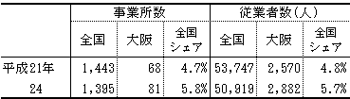
資料：総務省統計局『平成２１年経済センサス‐基礎調査』。
総務省統計局『平成２４年経済センサス‐活動調査』。

表２ 結婚式場業の売上高、取扱件数、従業者数の推移（全国）
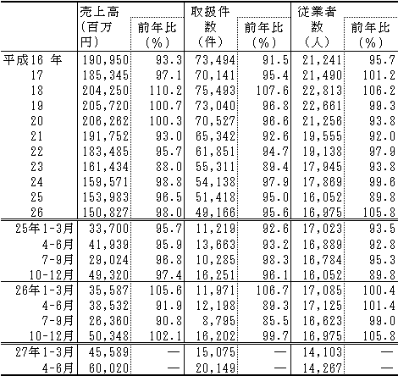
資料：経済産業省『特定サービス動態統計調査』。
※平成27年１月から従来の事業所調査から企業調査に移行したため、前年同期比の増減率は不詳。
※平成14年１月分、18年１月分、26年１月分より一部調査対象の追加等を実施、また20年１月分、21年１月分、23年１月分、25年１月分より一部数値に変更が生じたため、いずれも以前の数値と不連続が生じている。

表３ 挙式、披露宴・披露パーティの費用総額平均および招待客人数平均（大阪、全国）
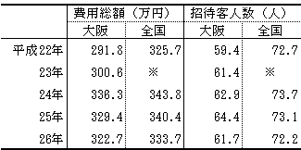
資料：全国は株式会社リクルート『ゼクシィ結婚トレンド調査 2014年度版』、大阪は株式会社リクルート『ゼクシィ関西結婚トレンド調査 各年度版』よりそれぞれ作成。
※平成23年は、東日本大震災のため被災地域での調査を未実施。

※業界の概要と大阪の地位と特徴は、平成19年１～３月期の調査内容を参照のこと。
業種別景気動向調査 平成27年（2015）年７～９月期

